碳族与硼族元素

学习目标
- ✅ 目标1：能区分碳的三种同素异形体（石墨/金刚石/富勒烯）的结构与性质，理解”结构决定性质”的极端体现。
- ✅ 目标2：能解释 Si 与 C 的关键差异——空 d 轨道→水解性/热稳定性/配位数差异。
- ✅ 目标3：能说出硅酸盐的基本结构类型（孤立→链→片→网）及其代表矿物，理解 O/Si 比与结构维度的关系。
- ✅ 目标4：能用惰性电子对效应解释 Ge/Sn/Pb 的氧化还原递变，能写出 Sn²⁺ 还原性和 PbO₂ 氧化性的特征反应。
- ✅ 目标5：能画出 B₂H₆ 的 3c2e 氢桥键结构，理解缺电子化合物的成键特征，能区分三种缺电子补偿方式。
- ✅ 目标6：能对比 AlCl₃ 气态双聚体、BF₃、B₂H₆ 三种缺电子化合物的补偿方式，理解对角线规则（B-Si, Be-Al）的实质。

一、碳族元素

1.0 CO 与 CO₂ 的结构与性质对比
CO 和 CO₂ 虽然都由 C 和 O 组成，但结构截然不同，导致性质天差地别。
对比项目 | CO | CO₂
结构式 | :C≡O:（三键 + 1 对孤对电子在 C 上） | O=C=O（双键，无孤对电子）
键级 | 3（C≡O 三键） | 2（C=O 双键）
极性 | 弱极性（偶极矩小） | 非极性（直线对称）
配位能力 | 强配体（与过渡金属形成羰基配合物） | 极弱
还原性 | 强还原剂（高温还原金属氧化物） | 无
毒性 | 剧毒（与血红蛋白中 Fe 配位） | 无毒（但高浓度窒息）
酸性氧化物 | 不成盐氧化物 | 酸性氧化物（CO₂ + NaOH → Na₂CO₃）
> 💡 为什么 CO 是强配体？ > C 上的孤对电子可向过渡金属的空 d 轨道配位，形成 σ-π 协同键（如 Ni(CO)₄、Fe(CO)₅）。CO 与 CN⁻ 是等电子体（均为 10 电子体系），配位能力类似。
> ⚠️ 易错点： > CO 的 Lewis 结构中 C 和 O 之间是三键，C 上有一对孤对电子、O 上有一对孤对电子。形式电荷：C(−1)、O(+1)。这与有机化学中羰基 C=O 双键完全不同——CO 是三重键，不是双键。

1.1 碳的同素异形体
同素异形体 | 杂化 | 结构特征 | 性质 | 用途
石墨 | sp² | 层状，层内大 π 键（Π₆⁶），层间范德华力 | 导电（面内）、润滑、黑灰色 | 电极、润滑剂、铅笔芯
金刚石 | sp³ | 三维网状共价晶体，全部 σ 键 | 硬度最大、绝缘、透明 | 切割工具、磨料、装饰
富勒烯 (C₆₀) | sp².²⁸ | 球形，12 个五元环 + 20 个六元环 | 溶于有机溶剂，电子受体 | 超导前体、润滑剂
石墨烯 | sp² | 单层石墨，二维蜂窝结构 | 极高强度、高导电性 | 电子器件、复合材料
碳纳米管 | sp² | 石墨层卷曲成管状 | 高强度、金属/半导体性 | 纳米电子学、复合材料
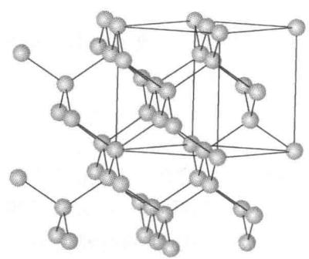 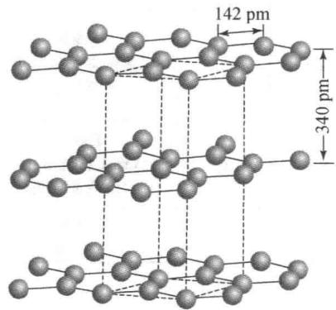 图 金刚石的三维网状结构和石墨的层状结构（左：普通化学原理图13.15；右：普通化学原理图13.16）
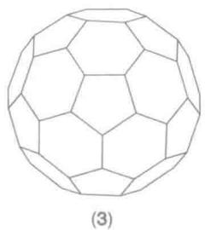 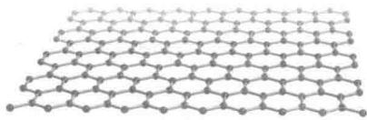 图 C₆₀ 富勒烯的球形结构和石墨烯的二维蜂窝结构（左：Weller 图14.5附近；右：Weller 图B14.1）
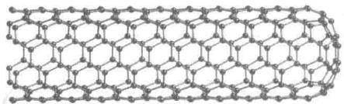 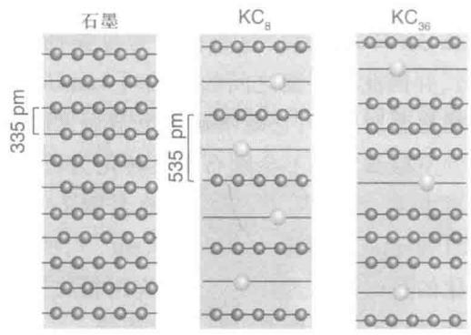 图 碳纳米管（单壁管壁结构）和石墨插层化合物 KC₈ 中 K 的排列（左：Weller 图14.7；右：Weller 图14.14）
膨胀石墨：天然石墨 + 浓 H₂SO₄ 氧化 → 氧化石墨（Cₓⁿ⁺(HSO₄)ₙⁿ⁻）→ 高温加热 → H₂SO₄ 挥发使层间膨胀 → 体积膨胀数百倍，用于石油污染处理（吸附重油）。
> 💡 石墨插层化合物： > 石墨层间可嵌入 K、Br₂ 等形成插层化合物（如 KC₈）。晶胞计算： > - K 的分摊数：$2×\frac{1}{3}+2×\frac{1}{6}=1$ 个/晶胞 > - C 原子数：8 个/晶胞 > - 化学式为 KC₈

1.2 碳化物分类
类型 | 代表 | 结构特征 | 遇水产物
离子型（乙炔类） | CaC₂ | C₂²⁻ 离子 | C₂H₂↑（乙炔）
离子型（甲烷类） | Al₄C₃ | C⁴⁻ 离子 | CH₄↑（甲烷）
共价型 | SiC（金刚砂） | 共价晶体（类金刚石） | 不水解
间充型 | WC、MoC | C 填充于金属晶格空隙 | 不水解
课堂对比： - CaC₂ + 2H₂O → Ca(OH)₂ + C₂H₂↑（乙炔气焊的气源） - Al₄C₃ + 12H₂O → 4Al(OH)₃ + 3CH₄↑
方法论：碳化物→遇水产物→用途的对应关系是元素推断的信号——“看到 CaC₂ + H₂O → C₂H₂，马上想到电石制乙炔”。
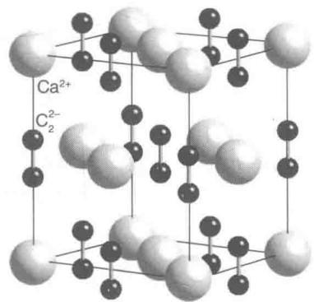 图 CaC₂ 的晶体结构 — C₂²⁻ 离子位于 Ca²⁺ 形成的四面体空隙中，遇水产生乙炔（Weller 图14.15）

1.3 碳酸盐溶解性与热稳定性
溶解性规律：
- 碱金属（除 Li）及铵的碳酸盐溶于水
- 难溶碳酸盐 → 酸式碳酸盐溶解度略大（CaCO₃ → Ca(HCO₃)₂）
- 易溶碳酸盐 → 酸式碳酸盐溶解度反而小（Na₂CO₃ → NaHCO₃），因为 HCO₃⁻ 有分子间氢键缔合 → 形成双聚酸根
[!warning] ⚠️ 碳酸盐溶解性反例 绝大多数含氧酸盐的酸式盐溶解度 > 正盐，但强碱金属的碳酸盐是反例。NaHCO₃ 溶解度（9.6 g/100g H₂O）< Na₂CO₃（21.5 g/100g H₂O）。原因：HCO₃⁻ 通过氢键形成二聚体，降低了有效离子浓度。
口诀：“难溶的正盐更难溶，易溶的正盐反而更易溶——别用钙的规律套钠。”
热稳定性递变（离子势解释）：
碳酸盐热稳定性 BeCO₃ < MgCO₃ < CaCO₃ < SrCO₃ < BaCO₃
用离子势 $ϕ=Z/r$（Z = 阳离子电荷，r = 阳离子半径）解释： - 阳离子越小、电荷越高 → 极化作用越强 → 扭曲 CO₃²⁻ 的电子云 → 降低分解温度 - Be²⁺（r 最小，φ 最大）→ BeCO₃ 最易分解 - Ba²⁺（r 最大，φ 最小）→ BaCO₃ 最难分解
碳酸盐 | 阳离子半径 (pm) | φ = Z/r | 分解温度 (°C)
BeCO₃ | 31 | 6.45 | 室温即分解
MgCO₃ | 72 | 2.78 | 350
CaCO₃ | 100 | 2.00 | 826
SrCO₃ | 118 | 1.69 | 1290
BaCO₃ | 135 | 1.48 | 1360

1.4 硅与碳的关键差异
性质 | C | Si | 原因
氢化物 | 极多（烷烃，C—C 键能 344 kJ/mol） | 仅 6 种硅烷，Si—Si 键弱（197 kJ/mol） | Si 原子半径大，p 轨道重叠差
热稳定性 | CH₄ 稳定（>1000°C 才分解） | SiH₄ > 773K 分解 | Si—H 键弱于 C—H
水解性 | CCl₄ 不水解 | SiCl₄ 遇水剧烈水解冒烟 | Si 有 3d 空轨道
还原性 | — | SiH₄ 空气中自燃 | Si—H 键易断裂
氧化物 | CO₂ 分子晶体（气体） | SiO₂ 原子晶体（固体，mp>1700°C） | Si—O 键能高达 466 kJ/mol
与酸反应 | C + H₂SO₄(浓) 加热可反应 | SiO₂ 只与 HF 反应：SiO₂ + 4HF → SiF₄↑ + 2H₂O | SiO₂ 的原子晶体结构
配位能力 | C 最多 4 配位 | Si 可 4~6 配位（sp³d/sp³d²） | d 轨道参与
核心原因：Si 有空 3d 轨道，可形成 sp³d 五配位中间体 → SiX₄ 易水解；C 无空轨道，CCl₄ 不水解。
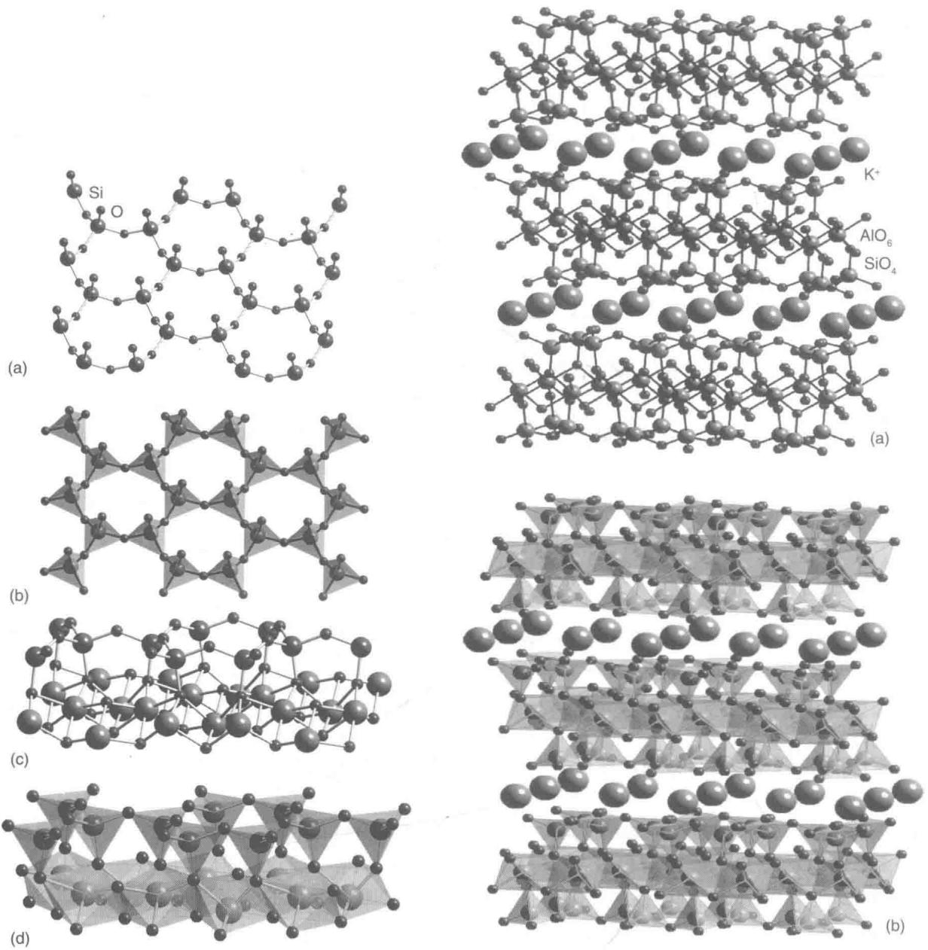 图 SiO₄ 四面体的三维网状结构 — Si—O 键能（466 kJ/mol）远高于 Si—Si 键，解释了为什么硅化学以 Si—O 键为骨架（Weller 图14.17）
🔬 应用延伸：SiCl₄ 水解产生大量 HCl 烟雾 → 军事上用作烟幕弹。TMS 保护基：ROH + (CH₃)₃SiCl → ROSi(CH₃)₃ + HCl，用于有机合成中保护羟基——利用 Si—O 键的强键能。

1.5 硅酸盐结构系统
硅酸盐基本单元为 SiO₄⁴⁻ 四面体，连接方式决定结构类型和 O/Si 比：
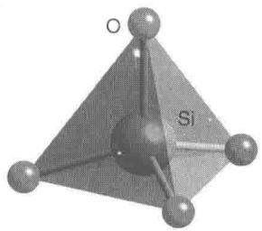 图 SiO₄⁴⁻ 正硅酸根四面体结构 — 硅酸盐的基本结构单元，Si 在中心，4 个 O 在顶点（Weller 图14.17附近）
连接方式 | Si:O 比 | 结构类型 | 代表矿物 | 结构维度
孤立（无共用 O） | 1:4 | 正硅酸根 | 橄榄石 Mg₂SiO₄ | 0D（岛状）
共用 1 顶点双聚 | 2:7 | 焦硅酸根 Si₂O₇⁶⁻ | — | 0D（双岛）
共用 2 顶点成链 | 1:3 | 链状 (SiₙO₃ₙ₊₁) | 辉石/石棉 | 1D（链状）
共用 3 顶点成片 | 1:2.5 | 片状 | 云母/滑石 | 2D（层状）
共用 4 顶点成网 | 1:2 | 三维网络 | 沸石分子筛/长石 | 3D（骨架）
方法论：共用顶点数越多 → O/Si 比越小 → 结构维度越高 → 结构越稳定。Si/O 比与结构维度的对应关系，是竞赛推断题的常见切入点——“给化学式 → 判断结构类型”。
> 💡 沸石分子筛：具有均一孔径（0.3~2.0 nm），可筛分分子——利用大小差异分离不同分子。广泛用于石油催化裂化、气体分离、干燥剂。
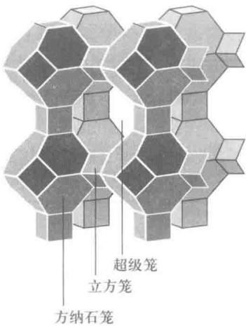 图 A 型沸石的骨架结构 — SiO₄ 四面体通过共用顶点构成三维网状孔道，孔道直径均一决定了分子筛分能力（Weller 图14.3）

1.6 Ge/Sn/Pb 的氧化还原递变
惰性电子对效应（6s² 电子难失去——随周期数增大而增强）：
元素 | 稳定氧化态 | 不稳定性 | 关键反应 | φ° (V)
Ge | +4 > +2 | Ge(II) 易歧化 | — | —
Sn | +4 > +2 | Sn²⁺ 强还原性 | Sn²⁺ + 2Fe³⁺ → Sn⁴⁺ + 2Fe²⁺ | E°(Sn⁴⁺/Sn²⁺) = +0.15 V
Pb | +2 > +4 | Pb(IV) 强氧化性 | PbO₂ + 4HCl → PbCl₂ + Cl₂↑ + 2H₂O | E°(PbO₂/Pb²⁺) = +1.46 V
Sn²⁺ 的还原性： - 2HgCl₂ + SnCl₂ → Hg₂Cl₂↓（白色）+ SnCl₄ - Hg₂Cl₂ + SnCl₂（过量）→ 2Hg↓（黑色）+ SnCl₄ > 白色→灰黑色的颜色变化是检验 Hg²⁺ 和 Sn²⁺ 的经典方法
配制 SnCl₂ 溶液的注意事项： 1. 加浓 HCl 抑水解：Sn²⁺ + H₂O ⇌ SnOH⁺ + H⁺ 2. 加 Sn 粒防氧化：Sn⁴⁺ + Sn → 2Sn²⁺
> ⚠️ 易错点： > “Pb 应该是 +4 稳定，和 C、Si 一样”——同族从上到下类比是错的。惰性电子对效应使 Pb(IV) 不稳定而 Pb(II) 稳定。PbO₂ 是极强的氧化剂（酸性 φ°=1.46 V），能氧化 Mn²⁺ → MnO₄⁻（用于锰的鉴定）。
Pb₃O₄（铅丹/红丹）的混合价态： - Pb₃O₄ = 2PbO·PbO₂ = Pb(II)₂Pb(IV)O₄ - 与 HNO₃ 反应：Pb₃O₄ + 4HNO₃ → PbO₂↓ + 2Pb(NO₃)₂ + 2H₂O - 验证混合价态：HNO₃ 处理后，Pb(IV) 以 PbO₂ 沉淀（棕黑色）析出，Pb(II) 进入溶液
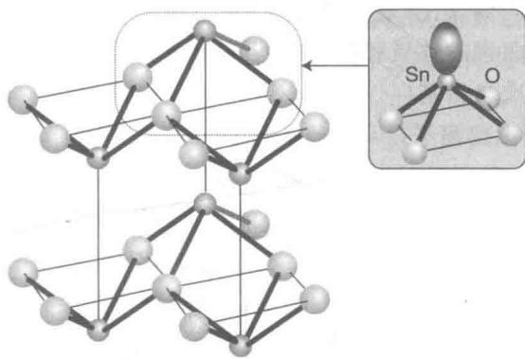 图 SnO / PbO 的层状结构 — 惰性电子对效应使 Sn²⁺ 和 Pb²⁺ 中 ns² 孤对电子不参与成键，导致结构中存在”立体化学活性孤对电子”（Weller 图14.12）

二、硼族元素

2.1 硼烷与 3c2e 键
- B₂H₆（乙硼烷）：4 个端基 B—H σ 键（2c-2e）+ 2 个氢桥 3c2e 键（B—H—B）
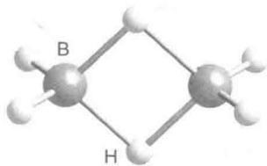 图 乙硼烷 B₂H₆ 的桥式结构 — 两个 B 通过氢桥键连接，4 个端基 H 和 2 个桥 H 构成双四面体骨架（Weller 图13.1附近）
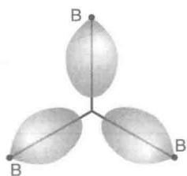 图 3c-2e 氢桥键轨道示意图 — 两个 B 的 sp³ 杂化轨道和 H 的 1s 轨道重叠形成三中心两电子键（Weller 图13.2附近） - 缺电子原子：B 价电子 3，价轨道 4 → 形成多中心键补偿 - 制备：2MnB + 6H⁺ → B₂H₆↑ + 2Mn³⁺ - 性质：空气中自燃、强烈水解、强路易斯酸性
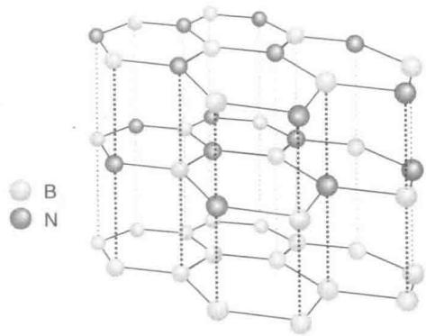 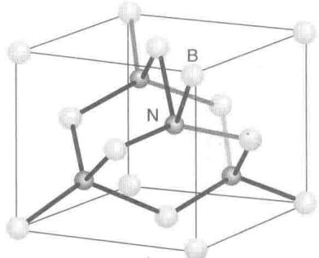 图 氮化硼的两种结构（左：六方层状 h-BN，类似石墨；右：立方闪锌矿 c-BN，类似金刚石）— B 和 N 的等电子体关系使 BN 可模拟碳的同素异形体（Weller 图13.4-13.5）
B₂H₆ 水解：B₂H₆ + 6H₂O → 2B(OH)₃ + 6H₂↑（1 mol B₂H₆ 产生 6 mol H₂！）
[!warning] ⚠️ 常见误区：B₂H₆ 不是乙烷型 学生常误以为 B₂H₆ 的结构类似乙烷（H₃B—BH₃），但实际上 BH₃ 单体不能稳定存在（B 只有 6 个电子，不满足八隅体）。B₂H₆ 是通过两个氢桥键连接的桥式结构：
H H
| |
H—B ——— B—H
| H |
H H
（两个 B 在两端，4 个端 H 与 2 个 B 共面，2 个桥 H 在面的上下方）
口诀：“BH₃ 不存在——缺电子逼它找邻居借电子。两个 BH₃ 各借一个 H → 氢桥，三中心两电子。”
💡 类比：B₂H₆ 的氢桥键 → 有机化学中碳正离子的桥键（非经典碳正离子）。3c-2e 键不仅存在于硼烷中，在过渡金属簇合物、缺电子有机中间体中也很常见。
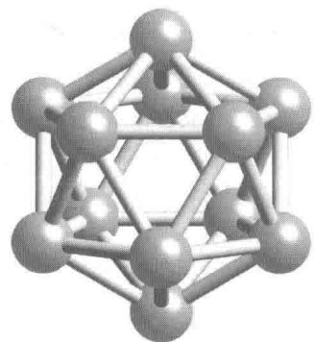 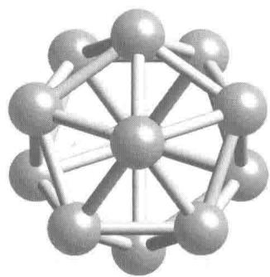 图 硼的 B₁₂ 二十面体结构（侧视 + 俯视）— B 是典型的缺电子元素，倾向形成多面体簇合物（Weller 图13.1）

2.2 硼酸的特殊酸性
- H₃BO₃ 是一元弱酸（K = 5.8×10⁻¹⁰），而非三元酸
- 酸性来源：B 接受 OH⁻ 形成 B(OH)₄⁻（路易斯酸碱反应），而非自身电离 H⁺
- 加甘油（丙三醇）后酸性显著增强 → 缺电子化合物的配位能力
电离机制对比：
酸的类型 | 电离方式 | 举例
普通酸（Brønsted 酸） | H—A 键断裂，释放 H⁺ | HCl → H⁺ + Cl⁻
硼酸（Lewis 酸） | 接受 OH⁻，间接产生 H⁺ | B(OH)₃ + H₂O → [B(OH)₄]⁻ + H⁺
> 为什么会这样？ > B 是缺电子原子——sp² 杂化后还有一个空的 2p 轨道。H₂O 中的 OH⁻ 将其孤对电子给予 B 的空轨道，B 由 sp²（平面三角）转变为 sp³（四面体），这一配位过程使水中的 H⁺ 释放出来。
硼酸与多元醇的螯合：
加甘油后，甘油的两个 OH 与 H₃BO₃ 螯合形成更稳定的螯合物，释放更多 H⁺ → 酸性增强。这一原理可用于酸碱滴定法定量测定硼酸。
> 方法论：“看原子是否缺电子 → 判断酸性的独特来源”。

2.3 硼珠反应
B₂O₃ 或硼砂与过渡金属氧化物熔融显特征颜色——类似于”焰色反应”的定性鉴定方法：
金属氧化物 | 硼珠颜色 | 对应离子
CoO | 深蓝色 | Co²⁺
Cr₂O₃ | 绿色 | Cr³⁺
CuO | 蓝色 | Cu²⁺
MnO | 紫色 | Mn²⁺
NiO | 绿色 | Ni²⁺
Fe₂O₃ | 黄色 | Fe³⁺
原理：硼砂在高温下分解为 B₂O₃，B₂O₃ 与过渡金属氧化物形成偏硼酸盐 M(BO₂)₂，呈现特征颜色。

2.4 硼与硅的相似性（对角线规则）
对比项目 | 硼 (B) | 硅 (Si)
单质制备 | B₂O₃ + Mg → B | SiO₂ + Mg → Si
与碱反应 | 2B + 2NaOH + 2H₂O → 2NaBO₂ + 3H₂↑ | Si + 2NaOH + H₂O → Na₂SiO₃ + 2H₂↑
氢化物制备 | Mg₂B + HCl → B₂H₆ | Mg₂Si + HCl → SiH₄
卤化物水解 | BCl₃ + 3H₂O → H₃BO₃ + 3HCl | SiCl₄ + 3H₂O → H₄SiO₄ + 4HCl
含氧酸酸性 | H₃BO₃ 一元弱酸 | H₄SiO₄ 更弱的酸
实质：B³⁺ 和 Si⁴⁺ 的离子势接近（电荷/半径比相近）→ 对外层电子的约束力相近 → 化学性质相似。这是对角线规则（Li-Mg, Be-Al, B-Si）在元素化学中的经典应用。
> Be-Al 对角线也类似：BeO 和 Al₂O₃ 都是两性，BeCl₂ 和 AlCl₃ 都是共价型。

2.5 铝的亲氧性与铝热反应
- Al₂O₃ 生成焓 -1669.7 kJ/mol —— 比 Fe₂O₃ (-824.2)、SiO₂ (-910.9) 高得多
- 铝热反应：Fe₂O₃ + 2Al → Al₂O₃ + 2Fe，ΔH = -853.8 kJ/mol，温度达 3000°C
- 实际应用：野外焊接铁轨、冶炼难熔金属（Cr、Mn、V 等）
铝热反应的本质是 Al 对 O 的超强亲和力——Al₂O₃ 的生成焓远超其他金属氧化物 → Al 能从几乎所有金属氧化物中”抢走”氧。
Al³⁺ 的水解：
Al(H₂O)₆³⁺ ⇌ [Al(OH)(H₂O)₅]²⁺ + H⁺（K₁ ≈ 10⁻⁵） [Al(OH)(H₂O)₅]²⁺ ⇌ [Al(OH)₂(H₂O)₄]⁺ + H⁺ [Al(OH)₂(H₂O)₄]⁺ ⇌ Al(OH)₃↓ + 2H₂O + H⁺ Al(OH)₃ + OH⁻ → [Al(OH)₄]⁻（四羟基合铝酸根，溶于过量碱）
Al 的两性： - 与酸：2Al + 6H⁺ → 2Al³⁺ + 3H₂↑ - 与碱：2Al + 2OH⁻ + 6H₂O → 2[Al(OH)₄]⁻ + 3H₂↑

2.6 AlCl₃ 的双聚与路易斯酸性
- 气态 Al₂Cl₆：2 个 Al sp³ 杂化，3 个共价键 + 1 个配位键（双四面体共用一条棱——类似桥键的 3c-4e 键）
- AlCl₃ + Cl⁻ → AlCl₄⁻（路易斯酸接受电子对）
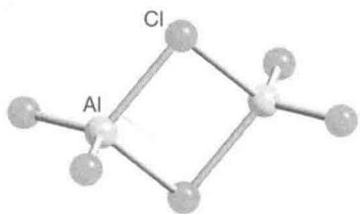 图 Al₂Cl₆ 的双聚体结构（左）和 Al₂(CH₃)₆ 的类似桥键结构（右）— 两个四面体共用一条棱，Cl 桥/CH₃ 桥提供配位键补偿 Al 的缺电子（Weller 图13.3附近）
缺电子化合物的三种补偿方式对比：
化合物 | 补偿方式 | 杂化 | 结构特征 | 缺电子程度
BF₃ | 大 π 键（Π₄⁶）——F 的孤对电子反馈给 B 的空 p 轨道 | sp² | 平面三角形 | 中等（部分补偿）
Al₂Cl₆ | 配位键双聚——Cl 将孤对电子给予另一个 Al | sp³ | 双四面体共棱 | 完全补偿
B₂H₆ | 3c-2e 氢桥键——两个电子供三个原子共用 | sp³ | 桥式结构（双氢桥） | 最缺（特殊键型）
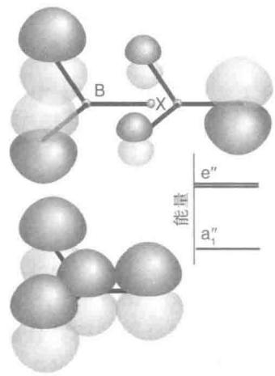 图 BF₃ 的 pπ-pπ 反馈成键轨道示意 — Weller《无机化学》第6版 图13.2。F 的 2p 孤对电子反馈给 B 的空 2p 轨道
BF₃ 路易斯酸性的反常规律：BF₃ < BCl₃ < BBr₃ < BI₃
电负性差最大（F—B）→ 按说 B 应该最缺电子 → 路易斯酸性应最强。但实际 BF₃ 酸性最弱，原因是 F 的 2p 孤对电子与 B 的 2p 空轨道形成 pπ-pπ 反馈键，补充了 B 的电子密度。
口诀：“F 越小越能反馈——补了硼的缺电子；I 越大越不会反馈——硼最饿、酸性最强。”

2.7 Ga/In/Tl 的惰性电子对效应
元素 | 性质 | 关键点
Ga | 熔点 29.78°C（在手中熔化），沸点 2403°C（液相范围最大） | 用于高温温度计
In | +1 化合物稳定性提高 | InCl 可存在
Tl | Tl(III) 强氧化性，Tl(I) 稳定 | 6s² 惰性极强
Tl 的化学特征： - TlX 与 AgX 相似（难溶、光照分解） - Tl₂SO₄ 与 K₂SO₄ 相似（易溶） - TlOH 是强碱（碱性接近 KOH）——因为 Tl(I) 半径大，对 OH⁻ 的吸引力弱
惰性电子对效应的本质：相对论效应导致 6s 轨道收缩 + 镧系收缩 → 6s² 电子能量显著降低 → 不易参与成键。
惰性电子对效应的跨族统一规律：
族 | 稳定低价 | 不稳定高价 | 高价化合物的强氧化性
IIIA (B~Tl) | Tl(I) | Tl(III) | Tl³⁺ 是强氧化剂
IVA (C~Pb) | Pb(II) | Pb(IV) | PbO₂ 氧化 Mn²⁺
VA (N~Bi) | Bi(III) | Bi(V) | NaBiO₃ 最强氧化剂之一

三、典型例题

例题 1 ⭐⭐（碳硅对比 · SiCl₄ 水解）
题目：CCl₄ 在室温下与水几乎不反应，而 SiCl₄ 遇水剧烈水解并产生”冒浓烟”现象。解释两者水解行为差异的根本原因，写出 SiCl₄ 水解的化学方程式。
思路分析：看到”CCl₄ 不水解 ↔ SiCl₄ 水解”——这是第二周期 vs 第三周期的最本质差异：有无 d 轨道。
解答： 1. CCl₄ 不水解：C 处于第二周期，价层只有 2s 和 2p 轨道（共 4 个），在 CCl₄ 中已全部用于成键。没有空的 d 轨道接受 H₂O 的孤对电子进攻 → 无法形成五配位中间体 → 水解不发生。 2. SiCl₄ 易水解：Si 有空的 3d 轨道，H₂O 分子的 O 上孤对电子可进攻 Si 的空 d 轨道，形成 sp³d 五配位中间体 → 随后脱去 HCl： SiCl₄ + 3H₂O → H₂SiO₃↓ + 4HCl（冒浓烟） 3. SiCl₄ 水解产生大量 HCl 烟雾，可制造烟幕弹。

例题 2 ⭐⭐⭐（惰性电子对效应 · Sn²⁺ 还原性与 HgCl₂ 检验）
题目：将 SnCl₂ 溶液逐滴加入 HgCl₂ 溶液中，先产生白色沉淀，继续滴加 SnCl₂ 后沉淀变灰黑色。写出两步反应的方程式，并解释颜色变化。
思路分析：Sn(II) → Sn(IV) 的串联还原——Sn²⁺ 是强还原剂（惰性电子对效应驱动），分两步将 Hg²⁺ 还原到 Hg⁰。白色沉淀是 Hg₂Cl₂（甘汞），灰黑色是单质 Hg。
解答： 1. 第一步（SnCl₂ 适量）： 2HgCl₂ + SnCl₂ + 2HCl → Hg₂Cl₂↓ + H₂SnCl₆ 白色沉淀为 Hg₂Cl₂（氯化亚汞/甘汞） 2. 第二步（SnCl₂ 过量）： Hg₂Cl₂ + SnCl₂ + 2HCl → 2Hg↓ + H₂SnCl₆ 灰黑色为 单质 Hg（液态汞的微细颗粒） 3. 总反应：HgCl₂ + SnCl₂ + 2HCl → Hg↓ + H₂SnCl₆
反思： - 白色→灰黑色的颜色变化是检验 Hg²⁺ 和 Sn²⁺ 的经典方法 - 配制 SnCl₂ 溶液时要加 HCl 抑水解 + 加 Sn 粒防氧化

例题 3 ⭐⭐⭐（PbO₂ 的强氧化性）
题目：在酸性介质中，PbO₂ 能将 Mn²⁺ 氧化为 MnO₄⁻，写出配平的离子方程式。用惰性电子对效应解释为什么 PbO₂ 是强氧化剂而 SnO₂ 不是。
思路分析：Pb(IV) → Pb(II) 的还原对应惰性电子对效应——“看到 PbO₂ → 强氧化剂”（E°=1.46 V）。MnO₄⁻ 是 Mn 的 +7 价，紫色特征。
解答： 1. 离子方程式： 2Mn²⁺ + 5PbO₂ + 4H⁺ → 2MnO₄⁻ + 5Pb²⁺ + 2H₂O （Mn: +2 → +7，失 5e⁻ × 2 = 10e⁻；Pb: +4 → +2，得 2e⁻ × 5 = 10e⁻） 2. 惰性电子对效应解释： - Pb 在第六周期，6s² 电子受相对论效应和镧系收缩影响，能量显著降低→ 极难失去 - Sn 在第五周期，5s² 尚未足够”惰性”→ Sn(IV) 稳定，Sn(II) 反而可被氧化 - 因此 Pb(IV) 极不稳定 → 强烈倾向获得电子回到 Pb(II) → 强氧化性 3. 产物 MnO₄⁻ 呈紫色——这是 Mn 的 +7 价特征颜色

例题 4 ⭐⭐⭐（硼酸酸性分析）
题目：硼酸的化学式写作 H₃BO₃，形式上有三个 H，但实际是一元弱酸（Kₐ = 5.8×10⁻¹⁰）。解释原因，写出电离方程式。为什么加入甘油后酸性显著增强？
思路分析：看到”H₃BO₃ + 三个 H → 几元酸”——不要数 H，要数 OH。关键在于 B 是缺电子原子，酸性来源不是给出 H⁺，而是接受 OH⁻。
解答： 1. 硼酸不是通过”给出 H⁺“体现酸性，而是通过”接受 OH⁻“间接增大 H⁺ 浓度： B(OH)₃ + H₂O ⇌ [B(OH)₄]⁻ + H⁺ - B 以 sp² 杂化与 3 个 OH 形成 σ 键，还有一个空的 2p 轨道 - 空轨道接受 H₂O 中 OH⁻ 的孤对电子 → B 从 sp² 转变为 sp³ - 水的电离平衡右移 → H⁺ 浓度增大 2. 不是 H₃BO₃ ⇌ H⁺ + H₂BO₃⁻（这是三元酸的电离方式！） 3. 加甘油后，甘油的两个 OH 与 B 螯合形成更稳定的螯合酸 → 释放更多 H⁺ → 酸性增强
> 口诀：“硼酸有三个 OH 非三元，结合 H₂O 成一元；甘油螯合强酸性，滴定定量好手段。”

例题 5 ⭐⭐⭐⭐（缺电子三种补偿方式对比）
题目：比较 BF₃、Al₂Cl₆、B₂H₆ 三种缺电子化合物的结构特征和补偿方式。写出 B₂H₆ 与 LiH 反应的方程式。
思路分析：三种化合物都是缺电子——B 有 4 个价轨道但只有 3 个价电子，Al 虽然也是 IIIA 族但补偿方式不同。关键是看它们分别用什么方式”找电子”。
解答： 1. 三种补偿方式对比：
化合物 | 补偿方式 | 杂化 | 结构
BF₃ | pπ-pπ 反馈键（F 的孤对电子反馈给 B） | sp² | 平面三角形
Al₂Cl₆ | 配位键双聚（Cl 桥连两个 Al，3c-4e） | sp³ | 双四面体共棱
B₂H₆ | 3c-2e 氢桥键（H 桥连两个 B，3c-2e） | sp³ | 双氢桥桥式
- B₂H₆ + 2LiH → 2Li[BH₄] B 从 B₂H₆ 中的 sp³（3c-2e 桥键 + 2c-2e 端键）→ [BH₄]⁻ 中的 sp³（全部 2c-2e σ 键） Li[BH₄] 是重要还原剂（有机化学中常用）。

例题 6 ⭐⭐⭐⭐（对角线规则 · B-Si 相似性综合）
题目：列出硼与硅在化学性质上的三个相似点，并用对角线规则解释原因。
思路分析：“B 和 Si 不是同族但化学性质相似”——这是对角线规则的典型表现。
解答： 1. 三个相似点： - 单质制备：B₂O₃ + Mg → B；SiO₂ + Mg → Si - 与碱反应：B/NaOH → NaBO₂ + H₂；Si/NaOH → Na₂SiO₃ + H₂ - 卤化物水解：BCl₃ 和 SiCl₄ 都遇水强烈水解（都有空 d 轨道） 2. 解释（对角线规则）： B³⁺ 和 Si⁴⁺ 的离子势 φ = Z/r 相近 → 对价电子的约束力相近 → 化学性质相似。类似地，Li 和 Mg、Be 和 Al 也分别构成对角线关系。 3. 拓展——Be-Al 对角线： - BeO 和 Al₂O₃ 都是两性氧化物 - Be(OH)₂ 和 Al(OH)₃ 都溶于过量 NaOH - BeCl₂ 和 AlCl₃ 都是共价型化合物（可升华）

四、常见误区与易错点
误区 | 错误想法 | 正确认识 | 口诀
“CCl₄ 和 SiCl₄ 都是四氯化物，水解行为相同” | 化学式一样 → 性质一样 | CCl₄ 不水解（C 无 d 轨道），SiCl₄ 剧烈水解（Si 有 3d 轨道可形成五配位中间体） | “碳的四个键是满座——水分子想插队没位置；硅的 d 轨道是空座——水分子请进”
“硼酸是三元酸（三个 H 都可电离）” | 化学式写几个 H 就是几元酸 | 硼酸是一元酸，酸性来自接受 OH⁻（Lewis 酸），而非电离 H⁺（Brønsted 酸） | “硼酸只有一个氢在干活——另外两个是围观群众”
“Pb 的稳定氧化态是 +4（和 C/Si 一样）” | 同族从上到下类比 | Pb(II) 稳定，Pb(IV) 是强氧化剂——惰性电子对效应 | “铅的 6s² 是铁饭碗——打死不参与成键”
“BH₃ 应该能稳定存在（和 NH₃ 一样）” | 同族氢化物类比 | BH₃ 缺电子（6 个电子 ≠ 八隅体），必须二聚为 B₂H₆ | “BH₃ 不存在——缺电子逼它找邻居借电子”
“所有卤化硼路易斯酸性随电负性增大而增大” | 电负性差越大 → 酸性越强 | BF₃ 酸性最弱（pπ-pπ 反馈），BI₃ 酸性最强（无反馈） | “F 越小越能反馈——补了硼的缺电子”
“硅就是放大版的碳——能形成长链” | 同族直接类推 | Si—Si 键能仅 197（C—C 344），硅以 Si—O 键（368）为骨架 | “碳靠 C—C 打天下，硅靠 Si—O 走江湖”

五、方法总结

5.1 “结构-效应”双主线分析框架
碳族元素分析框架：
从 C 到 Pb 的"结构-性质"递变
┌──────────────────────────────┐
│ C: sp/sp²/sp³ → 同素异形体 │ ← 结构多样性
│ Si: 空 d 轨道 → 易水解/高配位│ ← d 轨道效应
│ Ge/Sn/Pb: 惰性电子对效应 │ ← 6s² 越来越"懒"
└──────────────────────────────┘
硼族元素分析框架：
从 B 到 Tl 的"缺电子"主线
┌──────────────────────────────┐
│ B: 缺电子 → 3c-2e / 反馈键 │ ← 缺电子化学核心
│ Al: 缺电子 → 双聚 / 两性 │ ← 补偿方式的转变
│ Ga/In/Tl: 惰性电子对效应 │ ← 低价稳定
└──────────────────────────────┘

5.2 惰性电子对效应速记口诀
“从上到下惰性增， 碳族铅二稳当当（Pb²⁺ 稳定）， 硼族铊一像银盐（Tl⁺ 像 Ag⁺）， 氮族铋五超级氧（Bi(V) 强氧化）。”

5.3 碳族元素氧化态稳定性梯度
C(IV) ← Si(IV) ← Ge(IV) → Sn(IV) → Pb(IV)
极稳定 稳定 稳定 较稳定 强氧化剂
↓ 惰性电子对效应
C(II) → Si(II) → Ge(II) → Sn(II) → Pb(II)
不稳定 少见 可歧化 还原剂 稳定

5.4 缺电子化合物判断流程
看到一种化合物（含 B/Al/Ga/In/Tl）
↓
价电子数 < 价轨道数？
↓是 ↓否
缺电子化合物 不缺电子
↓
找补偿方式：
有无 π 键？ → BF₃ 型（大 π 键）
有无双聚？ → Al₂Cl₆ 型（配位键桥）
有无 3c-2e？ → B₂H₆ 型（氢桥键）

六、核心速查卡

6.1 Si vs C 速查
Si 有 3d 轨道 → | C 无 3d 轨道 →
SiCl₄ 水解 | CCl₄ 不水解
SiH₄ 热不稳定 | CH₄ 稳定
可形成 sp³d 中间体 | 不能
SiO₂ 原子晶体（固体） | CO₂ 分子晶体（气体）
Si—O 键能 466 kJ/mol | C—O 键能 360 kJ/mol

6.2 惰性电子对效应速查
元素 | 稳定态 | 不稳态 | 典型反应
Ge | +4 | +2（易歧化） | —
Sn | +4 | +2（强还原性） | Sn²⁺ + Hg²⁺ → Hg↓
Pb | +2 | +4（强氧化性） | PbO₂ + Mn²⁺ → MnO₄⁻
Tl | +1 | +3（强氧化性） | Tl³⁺ → Tl⁺ 易被还原

6.3 缺电子化合物补偿方式
BF₃（大 π 键） | Al₂Cl₆（配位双聚） | B₂H₆（氢桥键）
平面三角 | 双四面体（共棱） | 两 B 间两个氢桥
sp² | sp³ | sp³
pπ-pπ 反馈 | 3c-4e 桥 Cl | 3c-2e 桥 H

6.4 对角线规则对照
对角线对 | 相似性
Li ↔ Mg | 碳酸盐难溶、氢氧化物加热分解、与 N₂ 直接反应
Be ↔ Al | 氢氧化物两性、氯化物共价性、与 NaOH 反应
B ↔ Si | 含氧酸弱酸性、卤化物水解、单质与碱反应放 H₂

6.5 碳化物+硅酸盐关键数据
项目 | 数据/反应
CaC₂ + H₂O | Ca(OH)₂ + C₂H₂↑
Al₄C₃ + H₂O | 4Al(OH)₃ + 3CH₄↑
SiO₂ + HF | SiO₂ + 4HF → SiF₄↑ + 2H₂O（唯一与酸反应）
Si—O 键能 | 466 kJ/mol（硅化学的骨架）
C—C 键能 | 344 kJ/mol（有机化学的骨架）

七、练习题

基础巩固（⭐~⭐⭐）
- 写出 B₂H₆ 的分子结构，指出其中几种不同类型的 B—H 键，各有多少个？
- 解释为什么 SiCl₄ 遇水冒烟而 CCl₄ 不水解。从轨道角度回答。
- 写出 Na₂CO₃ → NaHCO₃ 的转化，说明溶解度变化方向并解释原因。
- 为什么 PbO₂ 是强氧化剂而 SnO₂ 不是？用惰性电子对效应解释。
- 比较 BF₃、Al₂Cl₆、B₂H₆ 三种缺电子化合物分别用什么方式补偿缺电子问题。

提高训练（⭐⭐⭐）
- 配制 SnCl₂ 溶液时，为什么要加（1）浓盐酸和（2）锡粒？分别写出相关方程式。
- 硼酸 H₃BO₃ 与丙三醇（甘油）混合后，酸性显著增强。解释原因，写出相关反应式。
- 通过蒸气密度测定，气态 AlCl₃ 的相对分子质量在较低温度下约为 267，在较高温度下约为 133.5 解释这一现象。

参考答案
第 1 题：B₂H₆ 中两种 B—H 键：4 个端基 B—H（2c-2e σ 键）+ 2 个氢桥 B—H—B（3c-2e 键）。总键数看似 6，但实际价电子只有 12 个——4 个端键用去 8 个电子，剩下 4 个电子分配给 2 个桥键。
第 2 题：C 无空 d 轨道，CCl₄ 中 C 配位数已饱和（4），H₂O 无法进攻。Si 有 3d 空轨道，可接受 H₂O 的 O 上孤对电子，形成 sp³d 五配位中间体，进而水解产生 HCl（“冒烟”）和 H₂SiO₃ → d 轨道是关键。
第 3 题：Na₂CO₃ + H₂O + CO₂ → 2NaHCO₃。Na₂CO₃ 溶解度（21.5 g）> NaHCO₃（9.6 g）。反直觉！原因是 HCO₃⁻ 通过氢键形成双聚阴离子，降低了有效电离度，使其溶解度低于 Na₂CO₃。
第 4 题：惰性电子对效应：Pb 在第六周期，6s² 受相对论效应和镧系收缩影响，能量显著降低 → 难以参与成键 → Pb(II) 比 Pb(IV) 稳定。因此 PbO₂ 中的 Pb(IV) 极不稳定，倾向获得电子变回 Pb(II) → 强氧化性（E°=1.46 V）。Sn 在第五周期，5s² 尚未足够”惰性” → Sn(IV) 稳定，Sn(II) 反而是还原剂。
第 5 题：BF₃ → pπ-pπ 反馈键（F 的 p 轨道反馈电子给 B 的空 p 轨道）；Al₂Cl₆ → 配位键双聚（Cl 桥连两个 Al，形成双四面体）；B₂H₆ → 3c-2e 氢桥键（两个 B 和一个 H 共用两个电子）。
第 6 题： （1）加浓 HCl 抑水解：Sn²⁺ + H₂O ⇌ SnOH⁺ + H⁺（加 HCl 使平衡左移） （2）加 Sn 粒防氧化：Sn⁴⁺ + Sn → 2Sn²⁺（Sn 粒将氧化产生的 Sn⁴⁺ 还原回 Sn²⁺）
第 7 题：甘油含两个相邻 OH，与 H₃BO₃ 的 B 形成螯合物，释放 H⁺： H₃BO₃ + 甘油 → [硼酸-甘油螯合物]⁻ + H⁺ 螯合物的稳定性高于单个 OH 配位 → 更多 B(OH)₃ 转化为螯合物 → 释放更多 H⁺ → 酸性显著增强。
第 8 题： - 较低温度（<200°C）：AlCl₃ 以双聚体 Al₂Cl₆（M = 267）存在——两个 AlCl₃ 通过 Cl 桥连接形成双四面体，补偿 Al 的缺电子 - 较高温度（>400°C）：双聚体解离为 AlCl₃ 单体（M = 133.5）——热运动克服了桥键的配位键能

课后自检
- 画出 B₂H₆ 的分子结构，解释什么是 3c-2e 键。
- 解释为什么 SiCl₄ 遇水冒烟而 CCl₄ 不水解。
- 写出 Na₂CO₃ → NaHCO₃ 的转化，说明溶解度变化方向并解释原因。
- 为什么 PbO₂ 是强氧化剂而 SnO₂ 不是？
- 比较 BF₃、Al₂Cl₆、B₂H₆ 三种缺电子化合物分别用什么方式补偿缺电子问题。
- 用对角线规则解释 B 和 Si 的相似性，列出三个实例。
- 配制 SnCl₂ 溶液时为什么要加锡粒和浓盐酸？
- 什么是惰性电子对效应？它在 Pb 和 Tl 的氧化态中如何体现？

